МІНІСТЕРСТВО ОСВІТИ І НАУКИ УКРАЇНИ

Національний аерокосмічний університет ім. М. Є. Жуковського

«Харківський авіаційний інститут»

**Практична робота 4**

з «Back-end програмування»

(назва дисципліни)

на тему: «Проектування та взаємодія з базою даних сайту»

Виконав: студент групи № 539

напряму підготовки (спеціальності)

Чорноволенко Б.

(прізвище й ініціали студента)

Прийняв: ___доц._ВоробйовА.В.

(посада, науковий ступінь, прізвище й ініціали)

Національна шкала: __________

Кількість балів: _____

Оцінка: ECTS _____

Харків – 2023

**Проектування та взаємодія з базою даних сайту**

**Мета заняття** – вивчити основні принципи проектування баз даних

(БД), спроектувати базу даних сайту, освоїти мову запитів SQL, роботу із

системою управління базами даних (СУБД) MySQL.

**1. Вид XAMPP:**

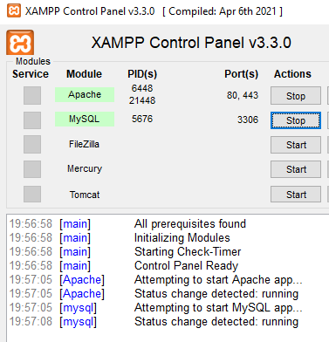

**2. Код**

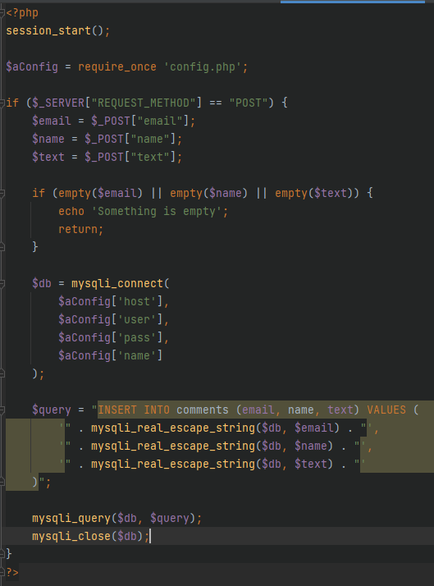

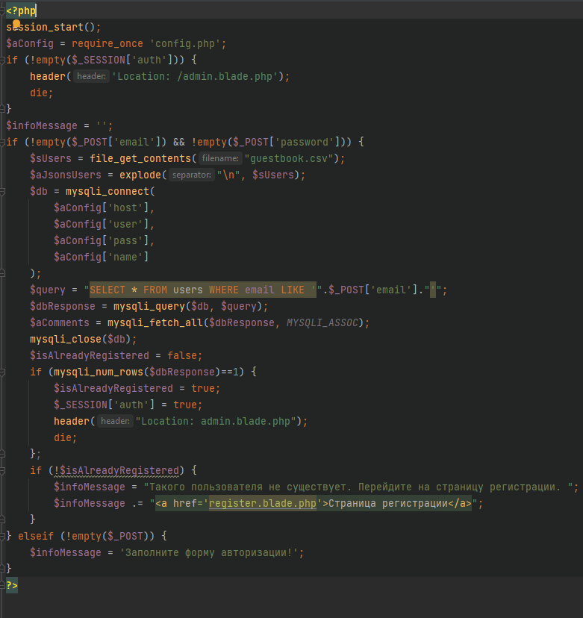

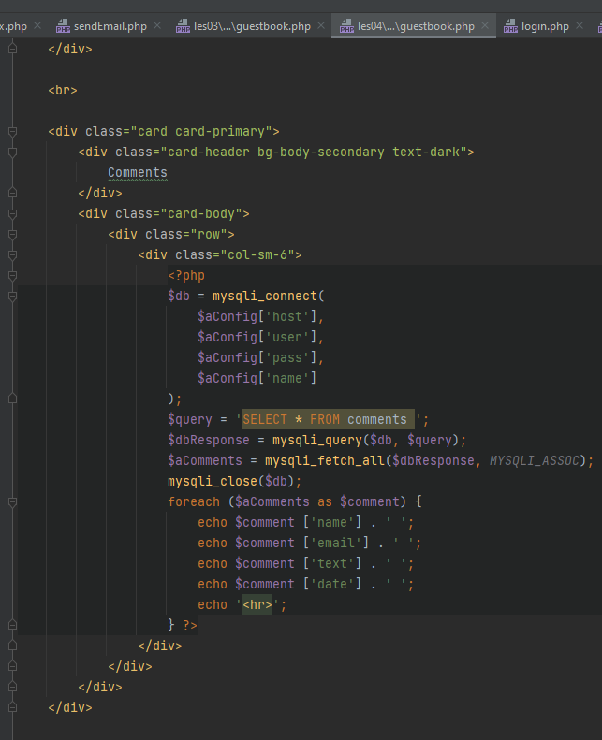

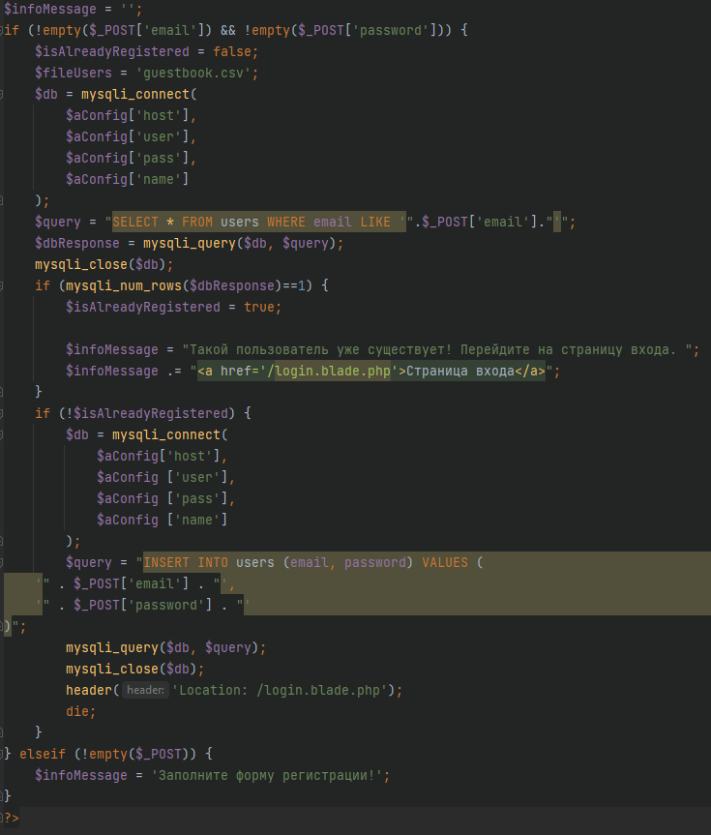

**Висновок**

Вивчив основні принципи проектування баз даних (БД), спроектував базу даних сайту, освоїв мову запитів SQL, роботу із системою управління базами даних (СУБД) MySQL.